**WEB PROGRAMMING II**

**TUGAS 4**



DOSEN : Hari Sugiarto, S.Kom, M.Kom

Nama Mahasiswa : Mochamad Rizky Muhajir Shalaby

Nomor Induk Mahasiswa/ NIM : 19207077

**PROGRAM STUDI SISTEM INFORMASI**

**UNIVERSITAS BINA SARANA INFORMATIKA**

**2022**

**Kerjakan pertemuan 5**

**Form validasi**

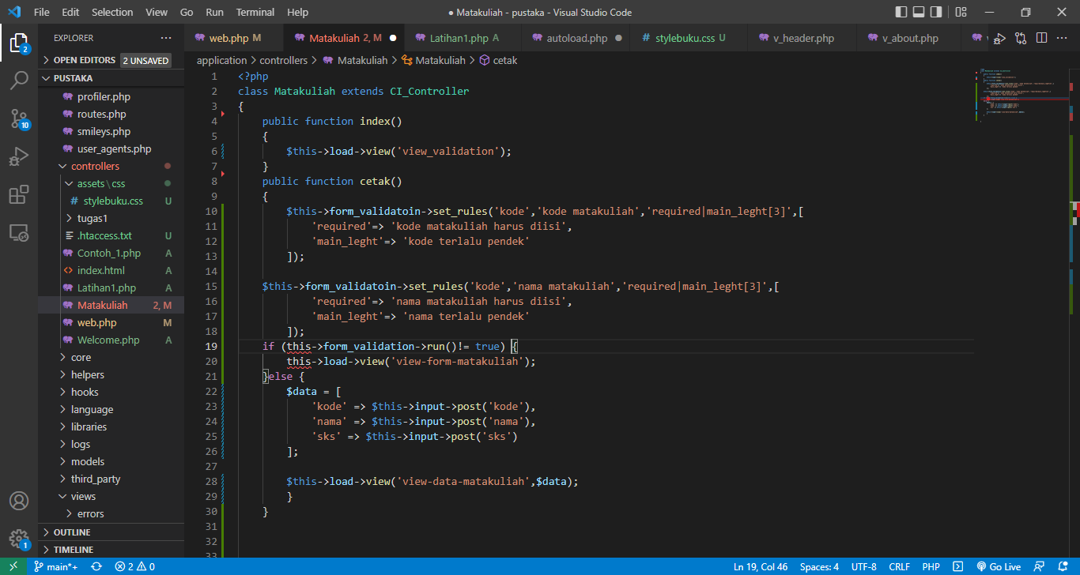

**Github**

**https://github.com/RizkyShalaby/WP_TUGAS4**